HỌC VIỆN CÔNG NGHỆ BƯU CHÍNH VIỄN THÔNG
KHOA CÔNG NGHỆ THÔNG TIN



BÁO CÁO BÀI TẬP LỚN
HỌC PHẦN: NHẬP MÔN TRÍ TUỆ NHÂN TẠO
MÃ HỌC PHẦN: INT1341

ĐỀ TÀI: ỨNG DỤNG CÁC THUẬT TOÁN
BEST-FIRST SEARCH TRONG TRÒ CHƠI SOKOBAN

Các sinh viên thực hiện:
B22DCAT241 Phạm Thị Lệ Quyên
B22DCCN060 Đặng Quân Bảo
B22DCCN216 Lại Duy Đông
B22DCAT115 Bùi Trung Hiếu
B22DCAT156 Hoàng Văn Hướng
B22DCAT251 Đặng Đức Tài
B22DCAT273 Đỗ Chí Tùng
B22DCAT320 Đoàn Minh Yến

Tên nhóm: 08
Tên lớp: 11

Giảng viên hướng dẫn: TS. Nguyễn Đình Quân
HÀ NỘI 5-2025

MỤC LỤC
MỤC LỤC 2
DANH MỤC CÁC HÌNH VẼ 3
MỞ ĐẦU 4
CHƯƠNG 1. TỔNG QUAN VỀ ĐỀ TÀI 5
1.1 Giới thiệu 5
1.2 Công nghệ sử dụng 5
1.2.1 Django 5
1.2.2 Django REST Framework 5
1.2.3 Cơ sở dữ liệu SQLite3 6
CHƯƠNG 2. PHÂN TÍCH THIẾT KẾ HỆ THỐNG 7
2.1 Mô hình hệ thống 7
2.2 Thiết kế cơ sở dữ liệu 8
2.3 Cấu trúc hệ thống 8
2.3.1 Cấp dự án 9
2.3.2 Cấp ứng dụng 10
CHƯƠNG 3. KẾT QUẢ & ĐÁNH GIÁ 11
3.1 Các chức năng chính 11
3.1.1 Trang User 11
3.1.2 Trang Admin 14
3.2 Đánh giá 16
3.2.1 Ưu điểm 16
3.2.2 Hạn chế 16
KẾT LUẬN 17
TÀI LIỆU THAM KHẢO 18

DANH MỤC CÁC HÌNH VẼ
Hình 1 Luồng điều khiển của Django MVT 7
Hình 2 Sơ đồ quan hệ thực thể 8
Hình 3 Sơ đồ cấu trúc hệ thống 9
Hình 4 Đăng nhập 11
Hình 5 Thay đổi thông tin và mật khẩu 11
Hình 6 Giao diện chính 12
Hình 7 Thêm và chỉnh sửa sản phẩm trong giỏ hàng 13
Hình 8 Đặt hàng và thanh toán 13
Hình 9 Đánh giá sản phẩm 14
Hình 10 Thống kê đơn hàng 14
Hình 11 Giao diện trang admin 15
Hình 12 Thống kê đơn hàng 15
Hình 13 Thống kê người dùng 15

MỞ ĐẦU
Thương mại điện tử đã và đang trở thành một xu hướng tất yếu trong nền kinh tế hiện đại, mang lại sự tiện lợi và đa dạng lựa chọn cho người tiêu dùng. Trong lĩnh vực F&B (Food and Beverage), đặc biệt là ngành hàng cà phê, nhu cầu mua sắm trực tuyến các sản phẩm cà phê chất lượng cao cùng các dụng cụ pha chế chuyên nghiệp ngày càng gia tăng. Nắm bắt xu hướng đó, đề tài "Phát triển web bán cà phê và sản phẩm pha chế" được thực hiện nhằm xây dựng một nền tảng trực tuyến, đáp ứng nhu cầu mua sắm của những người yêu thích cà phê, đồng thời cung cấp một kênh phân phối hiệu quả cho các doanh nghiệp trong ngành.

Báo cáo đề tài gồm 3 chương với nội dung chính như sau:
Chương 1: Tổng quan về đề tài, giới thiệu chung và các công nghệ sử dụng
Chương 2: Phân tích thiết kế hệ thống
Chương 3: Kết quả và đánh giá

- GIỚI THIỆU VỀ TRÒ CHƠI SOKOBAN
  - Tổng quan về trò chơi Sokoban
- Nguồn gốc lịch sử
Sokoban (tiếng Nhật: 倉庫番 – nghĩa là "người trông kho") là trò chơi giải đố được phát triển lần đầu tiên vào năm 1982 bởi Hiroyuki Imabayashi tại công ty Thinking Rabbit (Nhật Bản). Tuy là một trò chơi đơn giản với đồ họa 2D dạng ô lưới, Sokoban nhanh chóng tạo được tiếng vang lớn nhờ tính logic và chiến lược cao. Năm 1984, trò chơi được phát hành chính thức trên máy tính NEC PC-8801, sau đó lan rộng ra toàn thế giới, đặc biệt tại châu Âu và Mỹ.
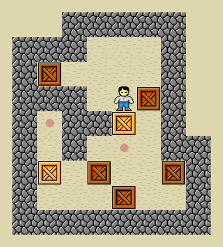
- Trò chơi Sokoban
- Bản chất trò chơi
Trong Sokoban, người chơi đóng vai một nhân viên nhà kho với nhiệm vụ sắp xếp thùng hàng vào đúng vị trí quy định. Trên thực tế, đây là một mô phỏng cực kỳ tinh gọn nhưng hiệu quả của công việc quản lý kho trong thực tế: lên kế hoạch di chuyển, tránh cản trở, và sắp xếp hợp lý. Từ một trò chơi giải trí, Sokoban dần trở thành một công cụ nghiên cứu trong trí tuệ nhân tạo, tối ưu hóa, và robot tự hành.
  - Cách chơi và luật chơi
    - Cấu trúc màn chơi
Sokoban là một trò chơi giải đố trong đó người chơi điều khiển một nhân vật (thường gọi là người đẩy kho - Sokoban) trong một nhà kho được giới hạn bởi các bức tường. Mục tiêu là đẩy tất cả các hộp đến các vị trí đích được đánh dấu sẵn. Các thành phần chính của trò chơi bao gồm:
- Người chơi (Sokoban): Nhân vật mà người chơi điều khiển.
- Hộp (Box): Các vật thể cần được đẩy đến vị trí đích.
- Tường (Wall): Các chướng ngại vật cố định, không thể đi qua hoặc đẩy hộp qua.
- Vị trí đích (Goal Square): Các ô đặc biệt trên sàn mà các hộp cần được đẩy vào.
- Sàn trống (Empty Floor): Các ô mà người chơi và hộp có thể di chuyển vào.
    - Luật chơi
- Người chơi chỉ có thể đẩy thùng (không kéo được).
- Chỉ được đẩy một thùng một lần, không thể đẩy hai thùng liên tiếp.
- Thùng không thể đi xuyên tường hoặc đi qua thùng khác.
- Trò chơi kết thúc khi tất cả thùng được đặt vào đúng các vị trí mục tiêu. Thứ tự các hộp vào đích và việc hộp nào vào đích nào cụ thể thường không quan trọng.
    - Yếu tố chiến lược
- Tránh đẩy thùng vào góc: nếu một thùng bị đẩy vào góc (không có mục tiêu ở đó), nó sẽ không thể di chuyển lại – đồng nghĩa thất bại.
- Lên kế hoạch từ xa: đôi khi phải mở đường trước khi đưa thùng đến đích.
- Quản lý không gian: không gian di chuyển là giới hạn, và người chơi có thể tự "nhốt" mình.
  - Phân tích độ phức tạp và độ khó của trò chơi
    - Về mặt tính toán
Sokoban không đơn thuần là một trò chơi giải trí mà còn là một bài toán tối ưu hóa trạng thái phức tạp. Độ khó của việc tìm ra lời giải tăng lên theo cấp số mũ tương ứng với kích thước của màn chơi.
Các nghiên cứu khoa học đã khẳng định Sokoban thuộc lớp bài toán PSPACE-complete. Điều này có nghĩa là:
- Về mặt lý thuyết, bài toán có thể được giải quyết nếu có đủ không gian bộ nhớ (đa thức theo kích thước đầu vào).
- Tuy nhiên, việc tìm ra lời giải trong một khoảng thời gian hợp lý là cực kỳ khó khăn, nếu không muốn nói là bất khả thi đối với các màn chơi lớn.
Do đó, không phải mọi màn chơi Sokoban đều có thể được giải quyết một cách nhanh chóng, ngắn gọn hay dễ dàng bằng thuật toán.
    - Về mặt người chơi
- Độ khó tăng nhanh chóng:
Chỉ với một số lượng nhỏ các thùng (ví dụ, 4 thùng) và các vị trí mục tiêu, số lượng các trạng thái (cách sắp xếp) có thể đã lên đến hàng trăm nghìn, minh chứng cho sự gia tăng độ khó theo cấp số mũ.
- Yêu cầu "tư duy ngược":
Nhiều màn chơi không thể giải bằng cách đẩy trực tiếp các thùng vào vị trí mong muốn. Thay vào đó, người chơi phải suy nghĩ lùi, lập kế hoạch từng bước để mở đường và tạo điều kiện cho các nước đi sau, tương tự như việc tính toán nước đi trong cờ vua.
- Bẫy logic trong thiết kế màn chơi:
- Nhiều màn được cố tình thiết kế với các "bẫy chết" (deadlocks): một nước đẩy sai có thể khiến màn chơi rơi vào tình trạng không thể cứu vãn, không thể hoàn thành.
- Một số màn chơi có vẻ ngoài đơn giản nhưng thực chất lại ẩn chứa một chuỗi các thao tác di chuyển cực kỳ phức tạp và lắt léo mới có thể giải được.
- Thách thức về trí nhớ và sự kiên nhẫn:
- Người chơi cần ghi nhớ các chuỗi hành động đã thực hiện để tránh lặp lại những sai lầm cũ và để xây dựng chiến lược hiệu quả hơn.
- Trò chơi không đặt nặng yêu cầu về phản xạ nhanh, mà thay vào đó, đòi hỏi người chơi phải có sự kiên nhẫn cao độ, khả năng tập trung sâu và năng lực suy luận, lập kế hoạch dài hạn.
    - Ứng dụng học thuật và công nghệ
Sokoban đã vượt ra ngoài phạm vi một trò chơi đơn thuần để trở thành một công cụ hữu ích trong nghiên cứu và ứng dụng công nghệ:
- Huấn luyện Trí tuệ Nhân tạo (AI):
Sokoban thường được sử dụng làm môi trường thử nghiệm và huấn luyện cho các thuật toán AI, đặc biệt trong lĩnh vực tìm đường (pathfinding). Các thuật toán phổ biến được áp dụng bao gồm:
- A* (A-star): Tìm kiếm đường đi tối ưu dựa trên hàm ước lượng (heuristic).
- IDDFS (Iterative Deepening Depth-First Search): Tìm kiếm theo chiều sâu lặp lại.
- BFS (Breadth-First Search) / DFS (Depth-First Search): Tìm kiếm theo chiều rộng / chiều sâu.
- Kiểm thử Robot và Tự động hóa kho hàng:
Một số nhà khoa học sử dụng Sokoban làm nền tảng để mô phỏng và kiểm tra hoạt động của robot trong các kịch bản thực tế, ví dụ như việc di chuyển và sắp xếp hàng hóa trong kho. Điều này có ý nghĩa đặc biệt trong các lĩnh vực logistics và tự động hóa kho bãi (warehouse automation).
  - Kết chương
Chương 1 đã giới thiệu tổng quan về Sokoban, từ luật chơi cơ bản đến các yếu tố chiến lược. Phân tích cho thấy, dù có trông có vẻ đơn giản nhưng Sokoban thực chất là một bài toán PSPACE-complete với độ phức tạp cao, đặt ra thách thức lớn cho người chơi và mang nhiều ứng dụng giá trị trong trí tuệ nhân tạo cũng như robot học, mở ra những hướng tìm hiểu sâu hơn.
- TÌM HIỂU VỀ CÁC THUẬT TOÁN BEST-FIRST SEARCH
  - Nguyên tắc cơ bản của BFS
Tìm kiếm Best-First Search, hay còn gọi là tìm kiếm heuristic, sử dụng thêm thông tin từ bài toán để định hướng tìm kiếm, cụ thể là lựa chọn thứ tự mở rộng nút theo hướng mau dẫn tới đích hơn.
Nguyên tắc chung là sử dụng một hàm đánh giá $f\left(n\right)$ để ước lượng "độ tốt" tiềm năng của một nút (trạng thái) $n$. Dựa vào hàm đánh giá này, thuật toán sẽ ưu tiên mở rộng nút được cho là có khả năng dẫn đến đích nhanh hơn hoặc có chi phí thấp hơn.
Hàm đánh giá $f\left(n\right)$ thường bao gồm hàm heuristic $h\left(n\right)$, là hàm ước lượng chi phí (ví dụ: khoảng cách, thời gian) từ nút n đến trạng thái đích. Việc lựa chọn và xây dựng hàm heuristic $h\left(n\right)$ phù hợp là rất quan trọng, ảnh hưởng đến hiệu quả và tính tối ưu của thuật toán.
  - Các thuật toán BFS
    - Thuật toán tìm kiếm tham lam (greedy search)
Phương pháp: mở rộng nút có giá thành đường đi tới đích nhỏ nhất trước:
$f\left(n\right)= h\left(n\right)$: hàm heuristic ước lượng giá thành đường đi từ n tới đích.
Thuật toán được gọi là "Tham lam": Chọn nút trông có vẻ tốt nhất để mở rộng, không quan tâm tới tương lai.
Tính chất:
- Không có tính đầy đủ do có khả năng tạo thành vòng lặp vô hạn ở một số nút.
- Độ phức tạp về thời gian: trong trường hợp xấu nhất là $O\left(b^{m}\right)$. Độ phức tạp này có thể giảm rất nhiều nếu tồn tại heuristic tốt. Tuy nhiên trong trường hợp heuristic không tốt thì thuật toán sẽ đi sai hướng và do vậy gần giống với tìm sâu.
- Độ phức tạp về không gian lưu trữ: trong trường hợp xấu nhất thuật toán lưu O(bm) nút với m là độ sâu cây tìm kiếm, tuy nhiên nếu heuristic tốt thì số nút cần lưu giảm đi rất nhiều như trong ví dụ trên.
- Tối ưu: Không
    - Thuật toán A*
Ý tưởng: Thuật toán A* khắc phục nhược điểm của tìm kiếm tham lam bằng cách xem xét cả chi phí đường đi từ nút xuất phát đến nút hiện tại g(n) và chi phí ước lượng từ nút hiện tại đến đích h(n).
Phương pháp: $f\left(n\right)= g\left(n\right)+h\left(n\right)$
- $g\left(n\right)$: giá thành đường đi từ điểm xuất phát tới nút n
- $h\left(n\right)$: hàm heuristic ước lượng giá thành đường đi từ n tới đích
- $f\left(n\right)$: ước lượng giá thành đường đi từ điểm xuất phát, qua n, tới đích
Để đảm bảo tính tối ưu, A* yêu cầu hàm heuristic $h\left(n\right)$ phải là hàm chấp nhận được (admissible), nghĩa là h(n) không bao giờ ước lượng chi phí cao hơn chi phí thực tế nhỏ nhất từ n đến đích ($h\left(n\right)≤h^{*}\left(n\right)$).
Tính chất
- Thuật toán đầy đủ, trừ trường hợp có vô số các nút với hàm $f$ có giá trị rất nhỏ nằm giữa node xuất phát và node đích.
- Độ phức tạp: trong trường hợp xấu nhất, khi hàm heuristic không có nhiều thông tin, độ phức tạp tính toán và yêu cầu bộ nhớ của $A^{*}$ đều là $O\left(b^{m}\right)$.
- Trong tất cả các thuật toán tìm kiếm tối ưu sử dụng cùng hàm heuristics thì thuật toán $A^{*}$ có độ phức tạp tính toán nhỏ nhất, tức là yêu cầu sinh ra ít nút nhất trước khi tìm ra lời giải.
- Thuật toán cho kết quả tối ưu nếu hàm heuristic h là hàm chấp nhận được.
- Yêu cầu bộ nhớ lớn là nhược điểm lớn nhất của $A^{*}.$ Do nhược điểm này, $A^{*}$ thường không thể sử dụng để giải các bài toán có kích thước lớn.
    - Thuật toán A* sâu dần (IDA*)
Ý tưởng: IDA* (Iterative Deepening A*) kết hợp ý tưởng của A* và tìm kiếm sâu dần (IDS) để giảm yêu cầu bộ nhớ của A* mà vẫn giữ được tính tối ưu.
Phương pháp: Thực hiện lặp lại tìm kiếm theo chiều sâu (DFS). Trong mỗi lần lặp, thuật toán chỉ mở rộng các nút n có giá trị $f\left(n\right)=g\left(n\right)+h\left(n\right)$ không vượt quá một ngưỡng nhất định. Ngưỡng này ban đầu được đặt thấp và tăng dần sau mỗi lần lặp cho đến khi tìm thấy nút đích.
Tính chất
- Yêu cầu bộ nhớ tuyến tính (chỉ nhớ nhánh đang xét hiện thời tương tự tìm kiếm sâu dần)
- Độ phức tạp tính toán lớn hơn của thuật toán A* do tại mỗi vòng lặp ngoài, thuật toán lặp lại các bước của lần lặp trước.
- Không phụ thuộc vào hàm heuristic $h\left(n\right)$. Sau mỗi lần tăng giá trị ngưỡng, thuật toán lại xây dựng lại cây tìm kiếm từ đầu, tức là không sử dụng hàm heuristic $h\left(n\right)$ để thu hẹp không gian tìm kiếm và hướng về phía nhiều khả năng có trạng thái đích.
- Thuật toán đầy đủ và β - tối ưu (giá thành của lời giải tìm được không vượt quá β so với giá thành của lời giải tối ưu)
  - Kết chương
Chương 2 đã cung cấp kiến thức trọng tâm về các thuật toán tìm kiếm Best-First Search, bao gồm tìm kiếm tham lam, A* và IDA*. Hiểu được nguyên lý hoạt động, đặc tính và sự khác biệt giữa chúng sẽ giúp áp dụng chính xác các kỹ thuật tìm kiếm này vào giải quyết vấn đề thực tế.
- PHÂN TÍCH ỨNG DỤNG BFS TRONG SOKOBAN
  - Sơ lược giải thuật đối với Sokoban
    - Biểu diễn trạng thái
Việc giải bài toán Sokoban là quá trình tìm kiếm trong không gian trạng thái. Mỗi trạng thái trong trò chơi có thể được biểu diễn như sau:
- Vị trí của người chơi: $\left(x,y\right)$
- Tập hợp các vị trí hộp: $\left\{\left(x_{1​},y_{1​}\right),\left(x_{2​},y_{2​}\right),…,\left(x_{n​},y_{n​}\right)\right\}$
- Vị trí các mục tiêu: cố định và biết trước
- Tường và bản đồ: có thể được mã hóa như một ma trận 2 chiều hoặc danh sách các vị trí bị cấm
Trạng thái có thể biểu diễn bằng một tuple: State = (Player_Position, Box_Positions)
Không gian trạng thái của Sokoban rất lớn vì:
- Người chơi có thể đứng ở nhiều vị trí khác nhau
- Các hộp có thể được sắp xếp theo nhiều cách khác nhau
- Không gian trạng thái tăng theo cấp số mũ với số lượng hộp => Tìm kiếm mù (uninformed search) thường không hiệu quả. Do đó, cần sử dụng tìm kiếm có thông tin (informed search).
    - Mô hình hóa Sokoban thành bài toán tìm kiếm
Sokoban là một bài toán tìm kiếm trạng thái hữu hạn có chi phí. Cấu trúc bài toán bao gồm:
- Trạng thái ban đầu: vị trí người chơi và các hộp ban đầu
- Tập các hành động: di chuyển người chơi hoặc đẩy hộp (chỉ khi hợp lệ)
- Hàm kế tiếp: sinh ra trạng thái mới từ một trạng thái hiện tại và một hành động
- Trạng thái đích: tất cả các hộp nằm đúng trên các vị trí đích
- Chi phí hành động: mỗi hành động có thể tính chi phí bằng 1 đơn vị (di chuyển hoặc đẩy)
Sokoban có thể được mô hình hóa thành bài toán tìm đường (path-finding) với các thành phần tương ứng như sau:
Thành phần Sokoban | Thành phần trong bài toán tìm kiếm
Một trạng thái | Một đỉnh (node) trong đồ thị
Hành động di chuyển/đẩy hộp | Một cạnh (edge) giữa hai đỉnh
Trạng thái ban đầu | Nút xuất phát (initial node)
Trạng thái đạt mục tiêu | Nút đích (goal node)
Tìm chuỗi hành động | Tìm đường đi từ xuất phát đến đích

    - Lựa chọn chiến lược tìm kiếm
Tìm kiếm theo chiều sâu (DFS) hoặc rộng (BFS): dễ thực hiện nhưng không tối ưu, có thể lặp vô hạn nếu không kiểm tra trạng thái trùng lặp.
Tìm kiếm có thông tin: Các thuật toán này sử dụng một hàm đánh giá, thường gọi là hàm heuristic (h(n)), để ước lượng "độ tốt" hoặc chi phí tiềm năng từ một trạng thái đến đích, từ đó giúp định hướng quá trình tìm kiếm một cách thông minh và hiệu quả hơn.
      - Thuật toán Tìm kiếm Tham lam (Greedy Best-First Search)
Áp dụng cho Sokoban:
- Người chơi sẽ thử các hành động di chuyển hoặc đẩy hộp.
- Trạng thái kết quả sẽ được đánh giá bằng hàm $h\left(n\right)$ (ví dụ: tổng khoảng cách Manhattan từ các hộp đến vị trí đích gần nhất).
- Thuật toán sẽ ưu tiên đi theo hướng làm giảm giá trị $h\left(n\right)$ này nhanh nhất.
- Có thể tìm ra lời giải một cách nhanh chóng nếu hàm heuristic đủ tốt và dẫn đường chính xác. Có thể bị kẹt trong các vòng lặp nếu không có cơ chế kiểm tra trạng thái đã duyệt. Trong Sokoban, nó cũng dễ bị dẫn vào các "ngõ cụt" hoặc trạng thái deadlock do chỉ nhìn vào lợi ích trước mắt.
      - Thuật toán A*
Mô hình hóa với thuật toán A*:
- Trạng thái ban đầu: vị trí người chơi + vị trí các hộp.
- Hàm đánh giá $f\left(n\right)= g\left(n\right)+ h\left(n\right)$:
  - $g\left(n\right)$ là chi phí đã đi (số bước đã thực hiện).
  - $h\left(n\right)$ là heuristic – ví dụ, tổng khoảng cách Manhattan từ hộp đến vị trí đích.
- Điều kiện kết thúc: tất cả hộp nằm đúng vị trí đích.
Ví dụ minh họa:
- Một lưới $5x5$, với:
  - Player tại $\left(2,2\right)$.
  - Một hộp tại $\left(2,3\right).$
  - Đích tại $\left(2,5\right)$.
- Trạng thái ban đầu: $player = \left(2,2\right)$, $box = \left[\left(2,3\right)\right]$.
- Hành động hợp lệ: move right → đẩy hộp → đẩy tiếp → hoàn thành.
    - Thiết kế Hàm Heuristic (h(n))
Hàm heuristic (h(n)) đóng vai trò cực kỳ quan trọng trong các thuật toán tìm kiếm có thông tin. Nó cung cấp một "ước lượng thông minh" về chi phí còn lại hoặc "khoảng cách" từ trạng thái hiện tại n đến trạng thái đích. Chất lượng của h(n) ảnh hưởng trực tiếp đến hiệu suất và kết quả của thuật toán.
Một số hàm heuristic thường được xem xét cho Sokoban bao gồm:
- Tổng khoảng cách Manhattan từ mỗi hộp đến vị trí đích gần nhất:
- Với mỗi hộp chưa đúng vị trí, tính khoảng cách Manhattan ($d = \left|x_{1}– x_{2}\right|+ \left|y_{1}– y_{2}\right|$) từ vị trí hiện tại của nó đến vị trí đích trống gần nhất. Sau đó, tính tổng các khoảng cách này cho tất cả các hộp chưa đúng vị trí.
- Công thức ví dụ:
$$h\left(n\right)= \sum_{i}{\min_{j}\left(\left|box_{i}.x - goal_{j}.x\right|+ \left|box_{i}.y - goal_{j}.y\right|\right)}$$
cho tất cả các hộp $i$ và vị trí đích $j$.
- Thường là chấp nhận được cho A* nếu chi phí di chuyển của người chơi để đến vị trí đẩy hộp không được tính một cách phức tạp vào đường đi thực tế của hộp.
- Matching chi phí tối thiểu (Minimum Cost Perfect Matching):
- Gán mỗi hộp với một vị trí đích duy nhất sao cho tổng chi phí (thường là khoảng cách Manhattan hoặc số lần đẩy ước tính) là nhỏ nhất.
- Có thể tính toán bằng các thuật toán như Hungarian algorithm hoặc các phương pháp dựa trên luồng cực đại chi phí cực tiểu (min-cost max-flow).
- Thường cung cấp ước lượng chính xác hơn và mạnh hơn so với tổng khoảng cách đơn giản, nhưng phức tạp hơn để tính toán.
- Heuristic dựa trên cơ sở dữ liệu mẫu (Pattern Databases - PDBs):
- Lưu trữ trước chi phí chính xác để giải quyết các cấu hình con (subproblems) hoặc các mẫu (patterns) nhỏ của bài toán.
- Khi gặp một trạng thái, tra cứu chi phí từ PDBs cho các mẫu có trong trạng thái đó.
- Việc xây dựng PDBs có thể tốn thời gian và không gian ban đầu, nhưng có thể cung cấp heuristic rất mạnh và cải thiện đáng kể tốc độ tìm kiếm.
- Heuristic dựa trên phát hiện deadlock đơn giản:
Nếu một trạng thái chứa các dấu hiệu deadlock dễ nhận biết (ví dụ: một hộp bị đẩy vào góc tường không phải là đích), $h\left(n\right)$ có thể được gán giá trị vô cùng lớn $\left(∞\right)$ để thuật toán tránh xa nhánh đó.
Yêu cầu đối với hàm heuristic (đặc biệt quan trọng đối với thuật toán A*):
- Tính chấp nhận được (Admissibility):
- Đây là yêu cầu tiên quyết để thuật toán A* đảm bảo tìm được lời giải tối ưu.
- Một hàm heuristic $h\left(n\right)$ được gọi là chấp nhận được nếu nó không bao giờ đánh giá quá cao chi phí thực tế nhỏ nhất để đi từ trạng thái n đến trạng thái đích. Tức là, $h\left(n\right)≤h^{*}\left(n\right)$, với $h^{*}\left(n\right)$ là chi phí thực tế tối ưu từ $n$ đến đích.
- Tính nhất quán (Consistency hay Monotonicity):
- Đây là một điều kiện mạnh hơn tính chấp nhận được. Một hàm heuristic $h\left(n\right)$ được gọi là nhất quán nếu với mọi nút $n$ và mọi nút kế tiếp $n^{'}$ của $n$ được tạo ra bởi hành động $a$ với chi phí $cost\left(n,a,n^{'}\right)$, điều kiện sau được thỏa mãn: $h\left(n\right)≤cost\left(n,a,n^{'}\right)+h\left(n^{'}\right)$
- Nếu $h\left(n\right)$ nhất quán thì nó cũng chấp nhận được.
- Hầu hết các heuristic chấp nhận được phổ biến (như khoảng cách Manhattan trên lưới không có vật cản) cũng thường là nhất quán. Tính nhất quán giúp A* hoạt động hiệu quả hơn vì nó đảm bảo rằng khi một nút được mở rộng, đường đi đến nó đã là tối ưu.
  - Kỹ thuật tối ưu hóa
    - Phát hiện deadlock
Một trong những thách thức lớn nhất khi giải Sokoban là sự tồn tại của các trạng thái deadlock – những trạng thái mà từ đó không thể nào đạt được mục tiêu cuối cùng, ngay cả khi chúng chưa phải là trạng thái đích. Việc rơi vào một trạng thái deadlock có nghĩa là mọi nỗ lực tìm kiếm tiếp theo từ trạng thái đó đều vô ích.
Phát hiện và loại bỏ sớm các trạng thái deadlock là một kỹ thuật tối ưu hóa cực kỳ quan trọng, thường là thiết yếu, để giải các màn chơi Sokoban phức tạp. Nếu không có cơ chế phát hiện deadlock sẽ lãng phí một lượng lớn thời gian và bộ nhớ để khám phá các nhánh tìm kiếm hoàn toàn vô vọng trong không gian trạng thái.
Các loại deadlock phổ biến trong Sokoban:
- Corner deadlock
Một hộp bị đẩy vào một ô góc được tạo bởi hai bức tường (hoặc một tường và một hộp khác đã bị kẹt), nó sẽ không thể di chuyển ra khỏi đó được nữa vì không có không gian để đẩy.
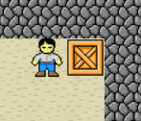
- Freeze deadlock
Nhiều hộp bị kẹt vào nhau, thường là dựa vào một bức tường hoặc các vật cản khác, không một hộp riêng lẻ nào trong số đó có thể được di chuyển đến vị trí hợp lệ.

- Wall deadlock
Một hộp bị đẩy vào một vị trí dọc theo một bức tường sao cho nó không thể di chuyển được nữa, và không có vị trí đích nào trên đoạn tường đó cho hộp này.

- Deadlock 2x2
Khi bốn hộp bị đẩy tạo thành một khối vuông 2x2, không có cách nào để di chuyển bất kỳ hộp nào trong số đó.
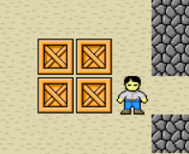
Các kỹ thuật phát hiện deadlock có thể được phân loại như sau:
- Dựa trên mẫu (Pattern-based): Nhận diện các kiểu kẹt đơn giản đã biết (hộp ở góc, kẹt giữa tường...). Khi đẩy hộp, kiểm tra xem có tạo ra các kiểu này không.
- Phân tích tĩnh (Static analysis): Đánh dấu trước các ô "nguy hiểm" trên bản đồ (ví dụ: góc không phải đích). Thuật toán sẽ không đẩy hộp vào các ô này.
- Kiểm tra động (Dynamic checking): Mỗi khi đẩy hộp, kiểm tra ngay xem hành động đó có gây kẹt không (ví dụ: hộp có bị kẹt ở góc, sát tường mà không thể đi tiếp không).
    - Sinh trạng thái kế tiếp hợp lệ
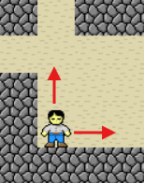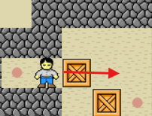
- Người chơi di chuyển đến một ô trống bên cạnh:
- Điều kiện: Ô mà người chơi muốn di chuyển đến (trên, dưới, trái, hoặc phải so với vị trí hiện tại) là một ô sàn trống (không có tường, không có hộp).
- Người chơi đẩy một hộp vào một ô trống phía sau hộp đó:
- Ô mà người chơi muốn di chuyển đến có chứa một hộp.
- Ô ngay phía sau hộp đó (theo hướng người chơi đẩy) là một ô sàn trống.
Các trường hợp không sinh ra trạng thái kế tiếp hợp lệ (di chuyển không thành công):
- Người chơi cố gắng di chuyển vào một bức tường.
- Người chơi cố gắng đẩy một hộp vào một bức tường.
- Người chơi cố gắng đẩy một hộp vào một hộp khác (không thể đẩy hai hộp cùng lúc).
  - Một số hạn chế khi ứng dụng BFS
Khi ứng dụng các thuật toán Best-First Search (như Greedy BFS hay A*) vào Sokoban, có một số hạn chế ngắn gọn sau:
- Không gian trạng thái khổng lồ: Sokoban có số lượng trạng thái (vị trí của người chơi và các hộp) cực lớn, dễ dẫn đến việc thuật toán tiêu tốn quá nhiều bộ nhớ và thời gian để tìm kiếm.
- Khó thiết kế hàm heuristic (đánh giá) tốt:
- Nếu hàm heuristic không chính xác hoặc không đủ thông tin, thuật toán có thể bị "lạc đường", đi sâu vào các nhánh không triển vọng (đặc biệt với Greedy Best-First Search).
- Một heuristic tốt có thể phức tạp và tốn thời gian tính toán, làm chậm quá trình tìm kiếm.
- Vấn đề Deadlock: Nếu không có cơ chế phát hiện deadlock hiệu quả, Best-First Search sẽ lãng phí tài nguyên để khám phá các trạng thái đã bị kẹt và không thể dẫn đến lời giải.
  - Kết chương

- Triển khai và đánh giá
  - Triển khai thuật toán vào trò chơi
Link code tham khảo: https://github.com/huongcnc/AI
- Thuật toán A* (khi mode == 1) sử dụng f(n) = g(n) + h(n) để tìm đường đi ngắn nhất từ trạng thái ban đầu đến trạng thái thắng.
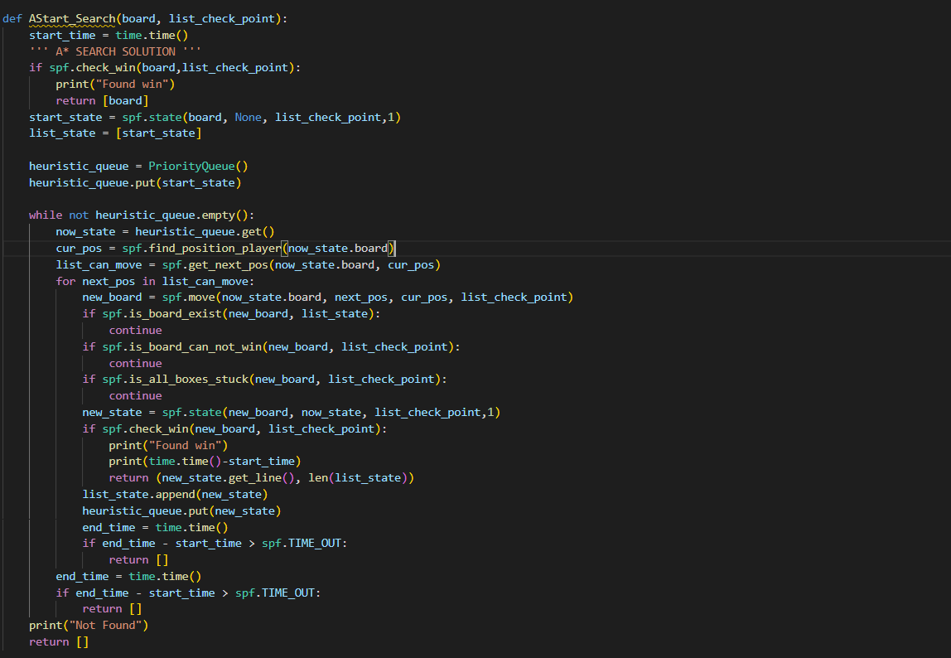
- Thuật toán A*
- Khởi tạo:
- Tạo trạng thái ban đầu từ board và danh sách điểm mục tiêu (list_check_point).
- Dùng PriorityQueue để lưu các trạng thái, ưu tiên trạng thái có f(n) = g(n) + h(n) nhỏ nhất.
- Vòng lặp tìm kiếm:
- Lấy trạng thái có f(n) nhỏ nhất từ hàng đợi.
- Tìm vị trí người chơi và các vị trí có thể di chuyển đến (get_next_pos).
- Tạo bàn chơi mới (move) cho mỗi di chuyển hợp lệ.
- Kiểm tra và xử lý:
- Bỏ qua trạng thái trùng lặp (is_board_exist), trạng thái không thể thắng (is_board_can_not_win), hoặc trạng thái kẹt (is_all_boxes_stuck).
- Nếu trạng thái mới là thắng (check_win), trả về danh sách các bước và số trạng thái đã khám phá.
- Thêm trạng thái mới vào hàng đợi và danh sách đã khám phá.
- Kết thúc:
- Nếu vượt quá thời gian (TIME_OUT) hoặc không tìm thấy lời giải, trả về [].
- In thời gian thực thi khi tìm thấy lời giải.
- Thuật toán Greedy BFS (khi mode != 1) chỉ sử dụng h(n) để ưu tiên các trạng thái gần mục tiêu hơn. Tương tự A*, chỉ khác ở cách tạo tham số mode khi tạo đối tượng spf.state.
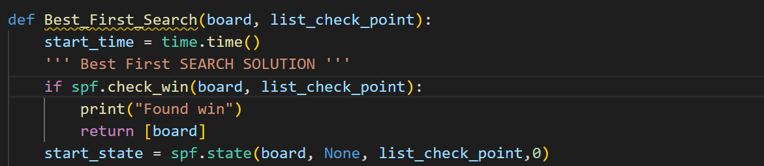
- Thuật toán Greedy BFS

  - Đánh giá
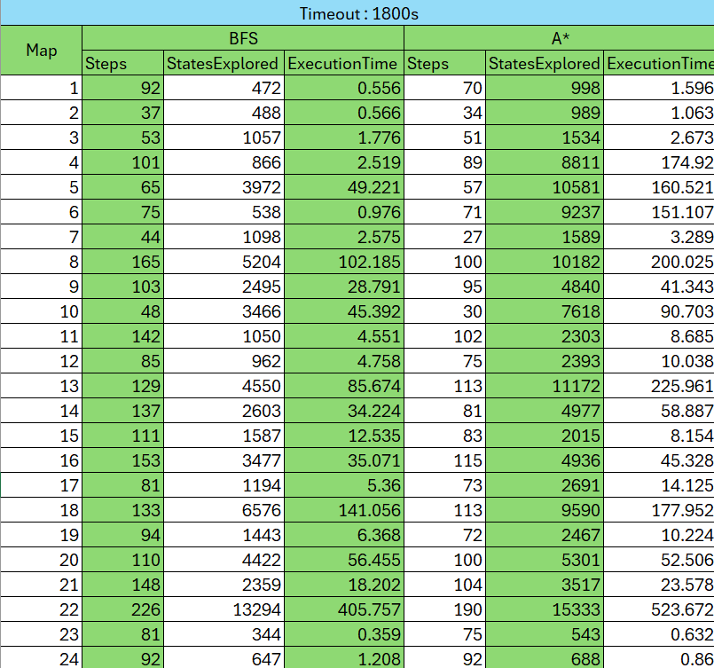
- Bảng các tham số của từng map
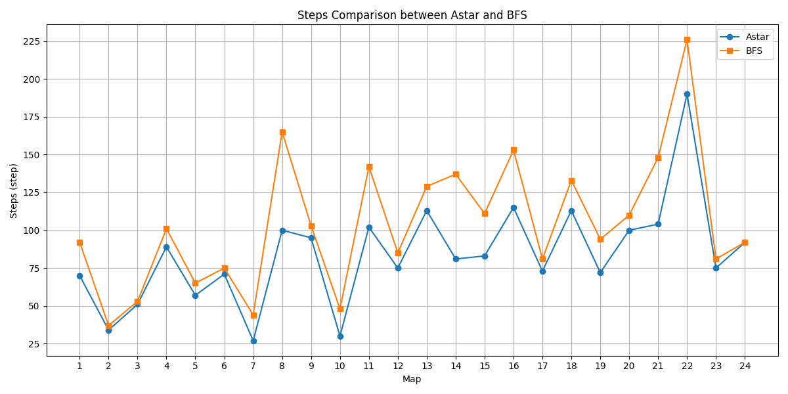
- Biểu đồ so sánh giữa số bước giải giữa hai giải thuật
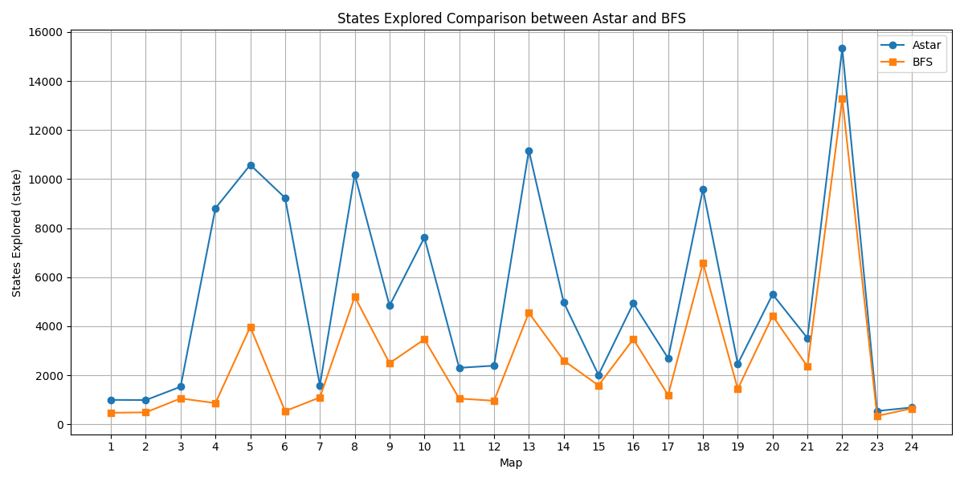
- Biểu đồ so sánh giữa số lượng trạng thái cần duyệt giữa hai giải thuật
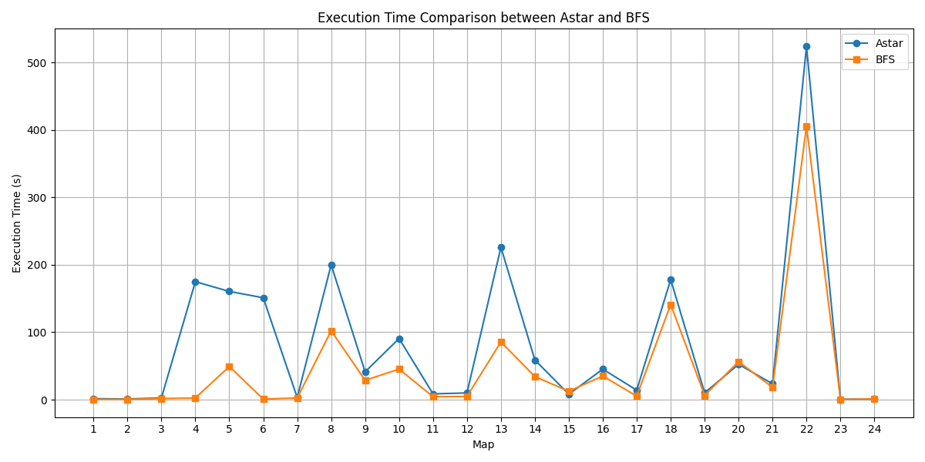
- Biểu đồ so sánh thời gian chạy giữa hai giải thuật
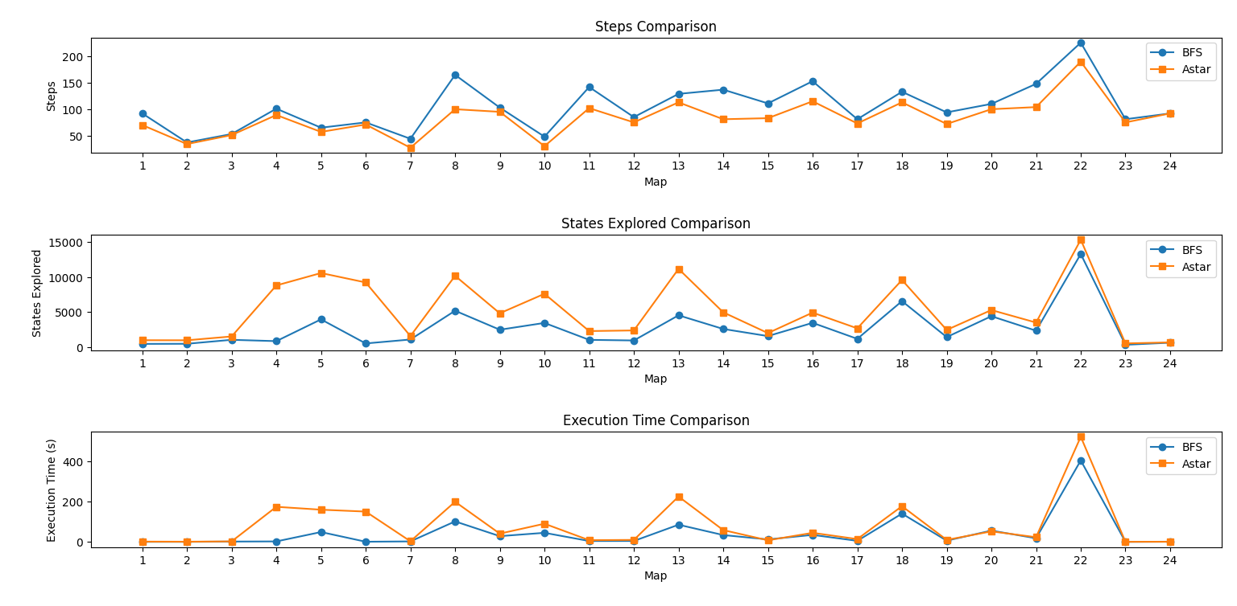
- Biểu đồ tổng quan
Đánh giá
- Về số bước giải:
  - A* tối ưu hơn Greedy Best First Search về số bước giải ở tất cả các map
- Về thời gian và số trạng thái đã khám phá (States)
  - Greedy Best First Search tối ưu hơn A* ở hầu hết các map

KẾT LUẬN
Đề tài "Phát triển web bán cà phê và sản phẩm pha chế" đã thành công trong việc xây dựng một hệ thống website thương mại điện tử chức năng, đáp ứng mục tiêu ban đầu đề ra. dự án đã tạo ra một nền tảng trực tuyến cho phép người dùng duyệt, tìm kiếm, đặt hàng các sản phẩm cà phê và dụng cụ pha chế, đồng thời cung cấp giao diện quản trị cho phép quản lý sản phẩm, đơn hàng và người dùng.
Dự án không chỉ là một bài tập ứng dụng kiến thức lập trình Python và phát triển web mà còn có ý nghĩa thực tiễn, có khả năng triển khai để phục vụ nhu cầu kinh doanh thực tế và mang lại trải nghiệm mua sắm tiện lợi cho người tiêu dùng.
Hướng phát triển
Đề tài này có thể được mở rộng theo các hướng sau:
Tích hợp Blog/Tin tức: Tạo mục tin tức, bài viết chia sẻ kiến thức về cà phê, hướng dẫn pha chế để thu hút và giữ chân người dùng.
Tối ưu hóa hiệu năng và khả năng mở rộng: Xem xét chuyển đổi sang hệ quản trị cơ sở dữ liệu mạnh mẽ hơn (như PostgreSQL, MySQL) khi hệ thống phát triển.
Xây dựng API cho ứng dụng di động: Phát triển API hoàn chỉnh hơn để phục vụ cho việc xây dựng ứng dụng di động (iOS, Android) trong tương lai.

TÀI LIỆU THAM KHẢO
- Django Document: https://docs.djangoproject.com/
- Django REST framework Documentation: https://www.django-rest-framework.org/
- https://www.moesif.com/blog/technical/api-development/Django-REST-API-Tutorial/
- MVT Architechture: https://www.scaler.com/topics/django/django-architecture/

PHÂN CÔNG NHIỆM VỤ NHÓM THỰC HIỆN
Nhiệm vụ chung:
- Phân tích bài toán
- Thiết kế cơ sở dữ liệu
TT | Chức năng | SV thực hiện
1 | - Đánh giá sản phẩm  - CRUD sản phẩm | Phạm Thị Lệ Quyên
2 | - Đăng ký/Đăng nhập  - Quên mật khẩu  - Tìm kiếm/lọc/sắp xếp sản phẩm  - Thanh toán  - Thay đổi thông tin cá nhân | Nguyễn Duy Hiếu
3 | - CRUD giỏ hàng, danh mục, thẻ  - Thống kê đơn hàng (User & Admin)  - Thống kê người dùng | Đỗ Chí Tùng

